INFORME DE CUMPLIMIENTO DE OBLIGACIONES CONTRACTUALES EN CONTRATOS DE PRESTACIÓN DE SERVICIOS PROFESIONALES, DE SALUD Y APOYO A LA GESTIÓN.

- INFORMACIÓN GENERAL
NÚMERO DE CONTRATO | 033
FECHA DE SUSCRIPCIÓN | 01 DE MAYO DE 2024
OBJETO | “PRESTACIÓN DE SERVICIOS DE APOYO A LA GESTIÓN COMO AUXILIAR DE CONSULTORIO ODONTOLOGIA EN LA E.S.E. HOSPITAL SAN ANTONIO DE CERRITO SANTANDER”.
CONTRATISTA / REP. LEGAL | YENNY MAYERLY CASTRO PEÑA
NIT / DOCUMENTO DE IDENTIDAD | 1.098.130.783 DE CERRITO
VALOR | $ 6.700.000
PLAZO | TRES (3) MESES.
FECHA ACTA DE INICIO | 01 DE MAYO DE 2024
FECHA DE TERMINACIÓN PROYECTADA | 31 DE JULIO DE 2024

PERÍODO AL QUE CORRESPONDE EL INFORME | 01 DE MAYO A 31 DE MAYO DE 2024
FECHA DE PRESENTACIÓN | 21 DE JUNIO DE 2024
NÚMERO DE INFORME | 1
PORCENTAJE DE EJECUCIÓN | FÍSICA | PRESUPUESTAL
PORCENTAJE DE EJECUCIÓN | 33.33 % | 0%

NOMBRE DEL SUPERVISOR | CECILIA CALDERON NIÑO
CARGO / CONTRATISTA | SECRETARIA GENERAL

- GRADO DE CUMPLIMIENTO DE LAS OBLIGACIONES ESPECÍFICAS
No. | OBLIGACIÓN | ACTIVIDADES REALIZADAS |  | EVIDENCIAS
1. | Preparar el ambiente del consultorio odontológico, previo al inicio de cada jornada de trabajo. | Prepare el ambiente del consultorio odontológico al dar inicio a cada jornada laboral.
2. | Preparar y esterilizar el instrumental, equipos y materiales según indicaciones y normas de bioseguridad, velando por su correcta utilización y  cuidado | Realice esterilización del instrumental diariamente, cumpliendo las normas de bioseguridad. |  | 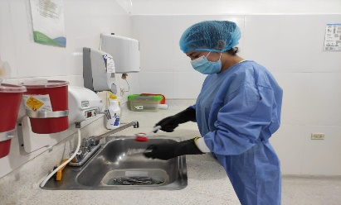
3. | Asegurar el uso adecuado y el cuidado de materiales, equipos y suministros asignados a la unidad. | Se hizo correcta utilización del instrumental, equipos y materiales del consultorio.
4. | Recibir y registrar los pacientes que solicitan servicios odontológicos y dar las citas para su atención, concertadas por el odontólogo. | Se da respuesta oportuna telefónicamente para la solicitud de citas a los pacientes, previa atención en el horario estipulado.
5. | Asistir al odontólogo durante el tratamiento a los pacientes y proveerlo del material e instrumental necesario en el servicio, el cual tiene la obligación de conocer. | Se le presto asistencia a la odontóloga en la atención del servicio a cada uno de los pacientes.
6. | Esterilizar el instrumental después del tratamiento, siendo responsable del control higiénico y la desinfección del área. | Después de cada tratamiento se realizó el respectivo lavado del instrumental para luego ser llevado al área de esterilización. De igual manera se desinfecta el área de trabajo.
7. | Diligenciar diariamente las estadísticas sobre las acciones realizadas en la unidad. | Se diligencio la papelería requerida para la facturación de los pacientes atendidos. |  | 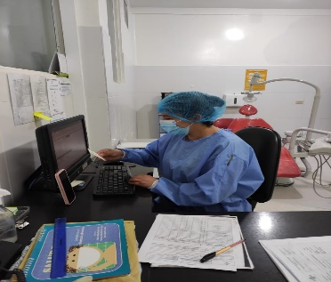
8. | Registrar diariamente en las historias clínicas los hallazgos encontrados por el odontólogo (odontograma) y en los informes diarios y mensuales las actividades del tratamiento que se realicen. | Se hizo registro completo de la historia clínica de los pacientes atendidos en el sistema medisoft. |  | 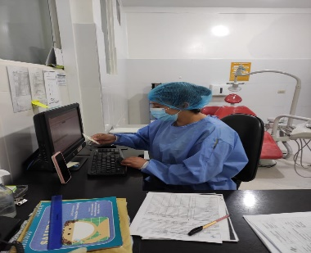
9. | Diligenciar de manera adecuada, oportuna y total la papelería que requiera el hospital y sus clientes en el ejercicio de la prestación de servicios de odontología, según el caso: CUPS, SOAT, CIE, RIPSS y las demás las actualicen o modifiquen. | Se diligencio correctamente los RIPS de los pacientes atendidos en la consulta odontológica según la seguridad social de cada uno.
10. | Cumplir con lo establecido en el Decreto 4747 de diciembre de 2007, y en la resolución N 3047 de agosto de 2008, y los decretos reglamentarios que adiciones, modifiquen o sustituyan. | Se cumple con los decretos y las resoluciones reglamentarios.
11. | Participar a nivel intramural en actividades educativas de salud oral. | Se está dando cumplimiento mediante la asistencia de actividades en las brigadas de salud. (vereda mortiño, vereda rodeo) |  | 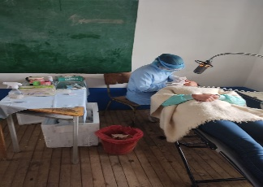
12. | Realizar la filtración de datos de población objeto de programas de promoción y prevención en odontología, que permitan a la entidad lograr la cobertura y el cumplimiento de metas. | Se está dando cumplimiento a las metas mensuales requeridas.
13. | Rendir los informes mensuales solicitados al área por la gerencia, respecto al consolidado de metas cumplidas. | Se da cumplimiento a la elaboración del informa mensual solicitado, dando cumplimiento de metas.
14. | Realizar el pedido mensual del material de odontología al Servicio Farmacéutico, llevando siempre el control del stock de inventario necesario, de acuerdo a las indicaciones del profesional de odontología. | Se hizo pedido a COHORIENTE del material requerido para la prestación del servicio, mediante el formato suministrado.
15. | Facturar los valores correspondientes a las tarifas de los tratamientos asistenciales y de promoción y prevención realizados a los pacientes del régimen subsidiado, en el tiempo establecido por la Institución para su posterior consolidación por parte de la profesional de facturación. | Se realiza la facturación respectiva según los valores correspondientes a las tarifas de cada tratamiento.
16. | Verificar en las bases de datos de las EPS a las que se les presta el servicio, la condición de los usuarios antes de recibir la atención, al igual que solicitar el recibo de pago y verificar la correcta facturación del servicio particular o del COPAGO según corresponda, para que el odontólogo realice el procedimiento respectivo. | Se verifico la condición de cada usuario en el validador de sanitas y las respectivas bases de datos suministradas.
17. | Diligenciar completamente la relación de consulta para perfil epidemiológico de morbilidad en odontología y de promoción y prevención, para la generación de informes de carácter mensual, trimestral, semestral de calidad y anual conforme a lo requerido por el Decreto 2193 de 2004, la Resolución 3280 de 2018 y SIHO. | Se diligencio completamente la relación de consulta para perfil epidemiológico de morbilidad en odontología.
18. | Realizar en el horario de atención fijado por la E.S.E., la gestión administrativa; es decir, en la recepción, contestación de teléfono, atención de pacientes, programación de citas por teléfono o directas, preparación de registros, gestión documental, archivo, etc. | Mediante vía telefónica se da respuesta a la solicitud de citas para la atención odontológica.
19. | Realizar la segregación y/o clasificación de los desechos peligrosos y no peligroso en el consultorio, en cumplimiento a la normatividad vigente, para la gestión integral de los residuos Hospitalarios y similares en Colombia. | Se da cumplimiento a la normatividad vigente en la realización de segregación y clasificación de los desechos peligrosos y no peligrosos.
20. | Las demás actividades conexas que sea necesario realizar en el área para la mejora continua en la prestación del servicio de odontología. | Se elaboraron gazas y limpieza en el consultorio odontológico constantemente y demás actividades necesarias para la buena prestación del servicio.
- RELACIÓN DE PAGOS A SEGURIDAD SOCIAL Y APORTES PARAFISCALES SI APLICA
ITEM |  | PERÍODO DE PAGO  AÑO – MES | FECHA DE PAGO  AÑO – MES – DÍA |  | VALOR PAGADO
PENSIÓN |  | 2024 – 05 | 24– 06 – 19 |  | $ 201.100
SALUD |  | 2024 – 05 | 24 – 06 – 19 |  | $ 157.100
RIESGOS PROFESIONALES |  | 2024 – 05 | 24 – 06– 19 |  | $ 30.700
PARAFISCALES |  | - | - |  | -

- ANEXOS (PRUEBAS DE LAS EVIDENCIAS REFERIDAS - N° FOLIOS)

Tres (3) FOLIOS

- Planilla aportes
- Cuenta de cobro
- Acta de supervisión

CONTRATISTA
FIRMA

NOMBRE Y CÉDULA
YENNY MAYERLY CASTRO PEÑA
C.C. N° 1098130783

Original: EXPEDIENTE DEL CONTRATO
Copia: SUPERVISION - CONTABILIDAD

